调试经验总结文档

解决关键：找出问题所在的根本原因，对症下药。
1. 限制GooglePlay自动升级(海思平台)
思想：修改Framework，让GooglePlay安装失败
实现：
修改代码路径:
/framework/base/services/java/com/android/server/pm/PackageManagerService.java
在该Java文件中的installPackageLI(Xx,Xx,XX)方法中，加入以下代码：
String pkgName = res.name = pkg.packageName;
if (pkgName.equals("com.android.vending")||pkgName.equals("com.google.android.gms")) {
Slog.d(TAG, "pkgName: " + pkgName + ", forbid install!");
res.returnCode = PackageManager.INSTALL_FAILED_PACKAGE_CHANGED;
return;
}

2．修改待机模式（海思平台）
海思平台待机模式由persist.suspend.mode属性决定。共有以下四种属性：
􀁺 deep_restart：唤醒后系统重启（默认方式）
􀁺 deep_launcher：唤醒后返回Android Launcher 界面
􀁺 deep_resume：唤醒后返回待机前界面（Android 原生待机方式）
􀁺 smart_suspend：唤醒后返回到待机前界面（浅待机方式）

以上，smart_suspend为假待机模式，在该模式下，CPU仍在运行。
如要做相关修改，可在以下路径代码中进行修改：
device/hisilicon/bigfish/frameworks/hisysmanager/java/com/hisilicon/android/hisysmanager/ HiSysManager.java

关于待机详细说明，可见《Android 解决方案适用指南.pdf》

3. 恢复出厂响应慢（海思平台）
问题分析：恢复出厂都是发送android.intent.action.MASTER_CLEAR的广播，响应慢无外乎两种原因：一，接收延迟，可能该广播优先级较其他广播低，亦或者该广播是有序广播；二，处理延迟。
解决方案：恢复出厂的机制如下：
应用层发送android.intent..action.MASTER_CLEAR广播-→framework层的MasterClearReceiver接收到广播之后，判断有没有进入recovery的标志，如果没有，则调用RecoverySystem的
rebootWipeUserData()方法-→在rebootWipeUserData()中，系统会发送一个受限的有序广播android.intent..action. MASTER_CLEAR_NOTIFICATION，然后再做清除数据的处理。

问题就出在有序广播上，因为是有序广播，如果优先级不高的话，就可能会出现阻塞，导致接收延迟和处理延迟。那么解决办法就是提高android.intent..action. MASTER_CLEAR_NOTIFICA
TION广播的优先级，使其成为前台广播。

具体处理办法是：在RecoverySystem中，发送android.intent..action. MASTER_CLEAR_NOTIFICATION前加上 intent.addFlags(Intent.FLAG_
RECEIVER_FOREGROUND);在高级设置和sdmcSetting中恢复出厂的代码中也加上intent.addFlags(Intent.FLAG_RECEIVER_FOREGROUND)，使其成为前台广播。

4. 修改系统语言
需求：让系统只有英文和中文。
方案：
1.找出真正作用的.mk文件
a.可能在/device/user目录（p201.mk）
b.可能在/build/target/product（language_full.mk或language_small.mk）
c.搜索PRODUCT_LOCALES字段
2.增加或删除语言代号（增加时需要在系统支持的情况下进行增加）
3.编译整个目录

海思平台真正有效的文件是/build/target/product/locales_full.mk与/build/target/product/languages_full.mk，它会将两个文件所定义的PRODUCT_LOCALES结合起来，所以，只让一个文件的PRODUCT_LOCALES生效即可。

S905平台真正有效的文件是/device/amlogic/p201/p201.mk文件。如下图所示：
有两种修改方法，一是把PRODUCT_LOCALES屏蔽，直接在
/build/target/product/languages_full.mk文件修改；二是直接在PRODUCT_LOCALES字段进行修改。

5. 用扫描枪扫描后禁止弹出软键盘（工厂测试）
问题分析： 在S905平台工厂测试中，烧录sn/mac时，用扫描枪扫入sn/mac号后，会弹出软件盘。对比其他平台（S805和海思平台），发现在S905平台，通过扫描枪输入sn/mac后，焦点仍然停留在编辑框，此时扫描枪再按确认的话就会弹出软件盘,而其他平台焦点是停留在确认键，再按确认就会自动烧录。
解决方案：扫描枪输入完sn/mac后，将编辑框的focusable设为false,使确定键获取到焦点。
通过输入字符串长度判断是否输入完毕。

6.老化时间错乱问题 （工厂测试）
问题分析： 老化时间采用的计时方式是通过System.currentTimeMillis()方法来计算1秒的时间间隔。
System.currentTimeMillis()获取的是从1970年1月1日UTC到现在的毫秒数，他可以通过一些方式被篡改，比如网络连接的耗时操作等。因此容易出现时间错乱问题。
解决方案： 换一种计时方式，通过SystemClock.updateMillis()方法计时。
SystemClock.updateMillis()获取的是从开机到现在的毫秒数，不包含睡眠时间。会持续增加，但是他不会被篡改，因此不会出现时间错乱的问题。

7. FactoryMonitor在S905获取TopActivity无效（工厂测试）
问题分析：在FactoryMonitor中，是通过ActivityManager.getRunningTasks(1).
get(0).TopActivity的方式获取topActivity的，经过百度及查资料发现
Android5.1以上的系统该方法已经失效。
解决方案：
方案一：利用API 21 出现的UsageStatsManager的queryUsageStats获取栈顶
Activity。但是这个方法特殊，需要用户授予“有权查看使用情况的应用 ”的权限。然而，在在工厂测试的过程中，是不允许出现阴道用户操作的行为，太耗时了。需要强制让FactoryMonitor获取以上权限。
具体操作如下：
- 在AndroidManiFest.xml中加入以下代码：
（获取系统权限，表示apk需要签名）
- 强制让应用获取“有权查看使用情况的应用 ”权限，代码如下：
3. 通过UsageStatsManager的queryUsageStats获取栈顶Activity
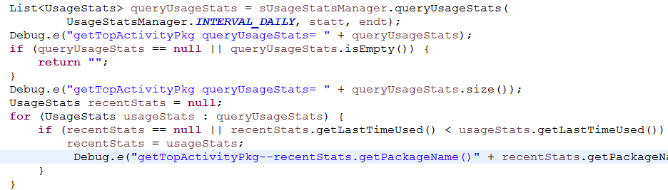
以上：statt表示开始时间，endt表示结束时间，即获取一段时间内的进程使用情况。

该方案的缺点是：获取一段时间内应用的使用情况。那么当在该段时间内，系统处于某种原因未记录应用的使用情况，那么我们通过该方法获取的数据就是错误的。

方案二：通过“dumpsys activity top”命令获取栈顶Activity的包名。执行该命令会
取一大段数据，包括包名，Activity的使用及View的组成，如下图所示：
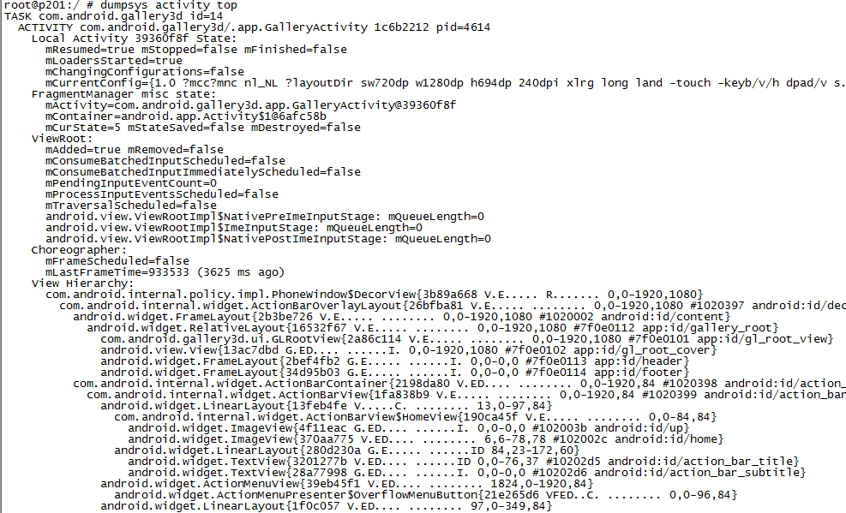
我们需要的只是第一行TASK后面跟着的包名，那么筛选出该包名即可。
执行命令需要<uses-permission android:name=”android.permission.DUMP”/>权限，并需要有系统权限，android:sharedUserId=”android.uid.system” ，apk需要系统签名。
该方案存在的风险是：当软件限制了某些linux命令（包括该命令）的执行权限时，则获取不到正确数据

8. 通过pm命令无法安装apk
问题分析：安装时，报Unvialable Shared library xxx（xxx为该apk依赖的jar包）异常，但system/framework下存在xxx jar包。
若安装一个普通apk，可正常安装，而该apk依赖该jar包，并且该apk拥有系统权限，那可能是该jar包的权限不够。
解决方案：以工厂测试apk为例，改apk依赖com.sdmc.coress.jar
1.将com.sdmc.coress.jar放至在system/framework/目录下
2.将com.sdmc.coress.xml放至system/etc/permissions/目录下
com.sdmc.coress.xml内容如下：
<permissions>
<library name="com.sdmc.coress"
file="/system/framework/com.sdmc.coress.jar" />
</permissions>
9.在Activity刚启动时获取View的宽高为0
问题分析：View的measure过程与Activity的生命周期不是同步的。Activity启动无法保证View测量完毕，当Activity启动时View没有测量完成，那么获取的View的大小为0。
解决方案：
方案一：在Activity或View的onWindowFocusChanged()方法中获取View大小。
当onWindowFocusChanged（）被调用的时候，View已经初始化完成。我们可获取View的大小。但当Activity resume和pause的时候该方法都会被调用。为了避免频繁获取View的大小，代码可如下编写：
public void onWindowFocusChanged(Boolean hasFocus) {
if(hasFocus) {
int width = view.getMeasuredWidth();
int height = view.getMeasuredHeight();
}
}

方案二：使用view.post(runnable)。
通过post可以将一个runnable投递到消息队列的末尾，然后等到Looper调用此runnable的时候，View已经初始化好了。代码如下：
View.post(new Runnable() {
@Override
public void run() {
int width = view.getMeasuredWidth();
int height = view.getMeasuredHeight();
});

方案三：使用ViewTreeObserver。
使用ViewTreeObserver的众多回调可以完成这个功能。如使用OnGlobleLayoutListener这个接口，当View树的状态发生改变或者View树内部的可见性发生改变时，OnGlobleLayout方法将被回调，这是获取View大小的好时机。但伴随着View状态树的改变，onGlobleLayout方法会被多次回调。代码如下：
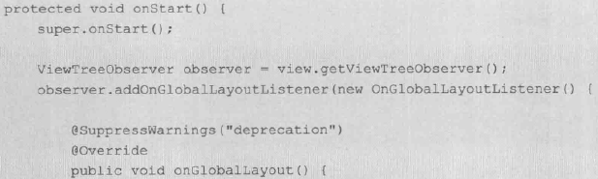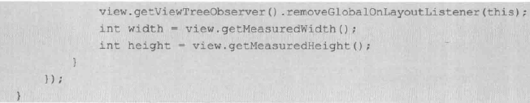
方案四：手动调用view.measure(inWidthMeasureSpec,intHeightMeasureSpec)方法。
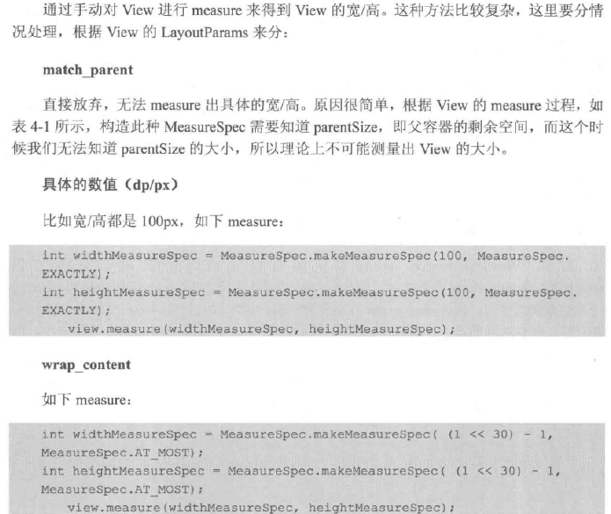
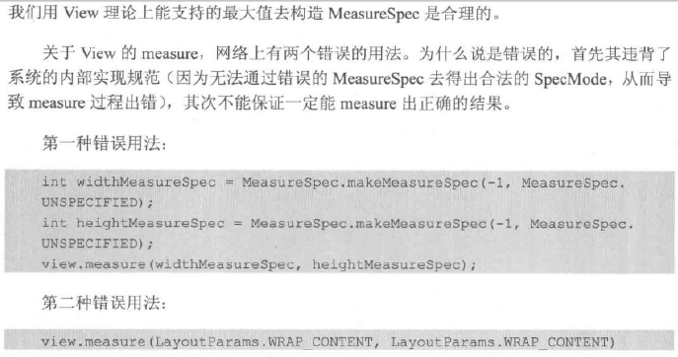
以上四种方案，第二种方案使用最多，也建议使用第二种方案。

10.使用android:configChanges=” locale”,更改系统语言后，onConfigurationChanged()方法未被调用。
问题分析：Android 4.2之后，增加了一个layoutDirection属性，当系统改变语言之后该属性也会成为newConfig的一个mask位，所以AcvtivityServiceManager（ActivityTask）在判断Activity是否需要重启时总是判定为需要重启。

解决方案：将layoutDirection属性也加到android:configChanges中，即：android:configChanges=”locale|layoutDirection”

11.开机动画设为视频
将顾客给的mp4文件改名为bootvideo(命名唯一且无后缀名)，然后替换成system/etc目录下的bootvideo
2.在 build_device.prop文件中修改属性值： service.bootvideo=1
12 .修改软键盘Enter键的功能
有两步：
- 在xml布局文件中对EditText增加android:imeOptions属性。
android:imeOptions属性有以下几个值：
属性值 | 常量
actionUnspecified | EditorInfo.IME_ACTION_UNSPECIFIED
actionNone | EditorInfo.IME_ACTION_NONE
actionGo | EditorInfo.IME_ACTION_GO
actionSearch | EditorInfo.IME_ACTION_SEARCH
actionSend | actionSend
actionNext | EditorInfo.IME_ACTION_NEXT
actionDone | EditorInfo.IME_ACTION_DONE
- 对EditText 监听setonEditorActionListener(),然后执行相应的动作。举例如下：
mPassworkEt.setOnEditorActionListener(new TextView.OnEditorActionListener() {
@Override
public boolean onEditorAction(TextView v, int actionId, KeyEvent event) {
if(actionId == EditorInfo.IME_ACTION_GO){
//doSomething
return true;
}
return false;
}

});
13.待机只关闭屏幕
需求：要求待机时只关闭屏幕，不做任何其他操作。
原理：关闭屏幕：echo mem > /sys/power/state
打开屏幕：echo on > /sys/power/state
解决方案：
方案一：修改PhoneWindowManager.java中对power键的处理，去掉改该文件中对
Power键的处理逻辑，改为待机时关屏，唤醒时改为开屏。
方案二：重新映射Power键的键值，如，映射为KeyEvent.KEYCODE_CALCULATOR,然后在service中监听该键值，并立一个flag,根据该flag对该键值做处理。

